Страничка истории
Во исполнение Указа Президента Российской Федерации от 07.05.2012 г. № 599
«О мерах по реализации государственной политики в области образования и науки», в селе Усть- Кулом Республики Коми построен детский сад на 120 мест.
Подрядчик – ОАО «Первый ремонтно-строительный трест»
Площадь земельного участка – 6980 кв. м. Общая площадь здания – 1381,6 кв. м.
Начало строительства – октябрь 2012 г. Окончание строительства – июль 2013г.
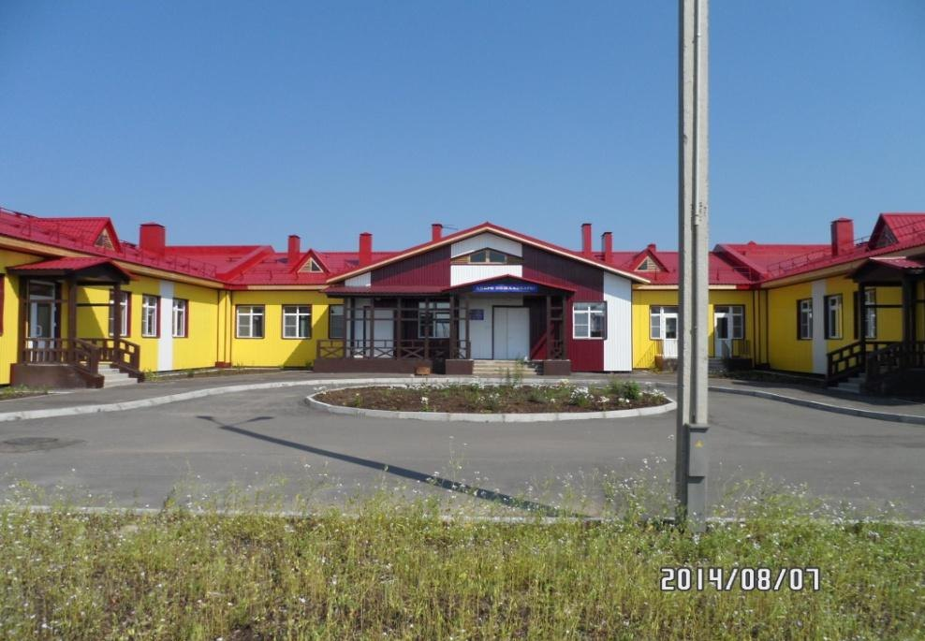

На основании Постановления Администрации МР «Усть-Куломский» №1269 от 28.08.2013 года создано юридическое лицо МАДОУ «Детский сад №1» с. Усть- Кулом, расположенное по адресу: с. Усть- Кулом, ул. Луговая, д.10.
На основании Приказа №18 от 20.12.2013 г. «О приёме» с 23.12.2013 г. в МАДОУ «Детский сад №1» с. Усть- Кулом принято 122 ребёнка в возрасте от 2 до 5 лет.
Детский сад рассчитан на 6 групп.
Согласно требованиям СанПиН, здание дошкольной организации включает:
- групповые ячейки – изолированные помещения, принадлежащие каждой группе;
-специализированные помещения: кабинет директора, методический кабинет, кабинеты логопеда и психолога, залы для физкультурных и музыкальных занятий);
- сопутствующие помещения (медицинский блок, пищеблок, постирочная);
- служебно-бытовые помещения для персонала.

